
Les 3 – Werkkaart MEMO

Aktiwiteit 1: Groepaktiwiteit
Bestudeer die selfie-statistieke hieronder en bespreek dan die volgende vrae as groep.
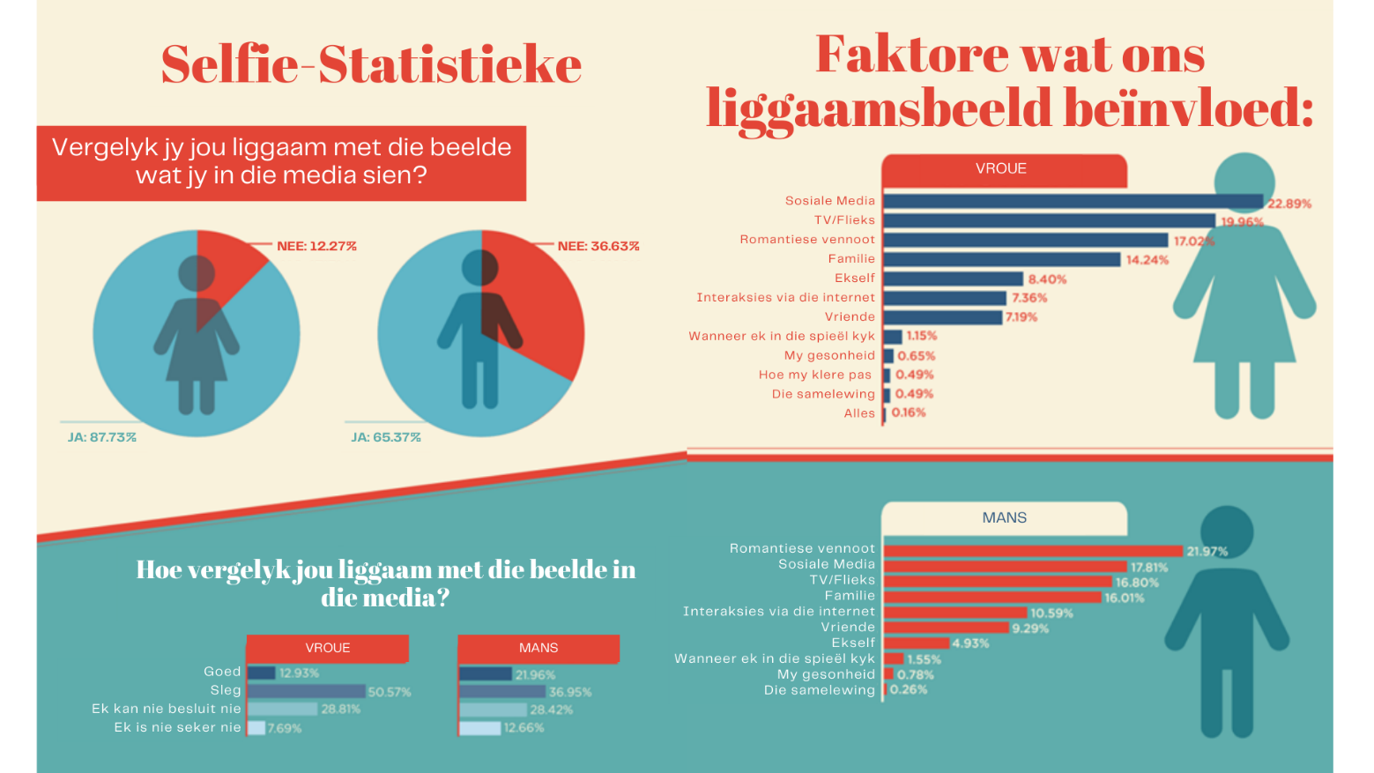
[Aangepas vanaf: https://www.today.com/style/social-media-affecting-way-we-view-our-bodies-it-s-t128500
Toegangsdatum: 9 Julie 2024]
Modelantwoorde
1.1 Waarom is dit meer algemeen dat meisies hul liggame met dié van ander op sosiale media
vergelyk?
- Baie meisies is bekommerd oor hoe mooi hulle lyk en wil aantreklik wees.
- Meisies volg dikwels sekere modelle of bekende mense en probeer om soos hulle lyk of aan te trek.
- Baie meisies het 'n obsessie met 'n spesifieke gewig. Seuns is ook bewus van hul voorkoms, maar is oor die algemeen minder bekommerd oor hul gewig as meisies.

1.2 Kyk na die grootste invloede wat mans en vroue se liggaamsbeeld beïnvloed. Hoekom is daar sulke groot verskille?
- Mans verkies dikwels om in-persoon tyd saam met vriende of 'n spesiale persoon in hul lewe deur te bring. Mense op sosiale media voel nie vir hulle so werklik soos iemand wat hulle persoonlik ken nie. Die invloed van hul portuurs is vir hulle belangriker as dié van bekende mense wat hulle nie persoonlik ken nie.

1.3 Watter raad sal jy aan 'n vriend(in) gee wat moedeloos voel omdat sy/haar liggaam nie lyk soos dié wat op sosiale media vertoon word nie?
- Jy is 'n unieke individu met 'n gesonde liggaam. Leer om die jou liggaam se vermoë te waardeer in plaas van om op voorkoms te fokus.
- Speel sport of gaan stap om die lewe te geniet, nie omdat jy obsessief is oor hoe mense jou voorkoms sien nie.
- Identifiseer die mense in jou lewe wie se opinies jy werklik waardeer – diegene wat ná aan jou is. Onthou, sosiale media kan oppervlakkig wees en moet minder belangrik in jou lewe wees.

Leerders sal verskillende reaksies op hierdie vrae hê.

 Aktiwiteit 2: Individuele Aktiwiteit
Lees die volgende scenario en voltooi die volgende aktiwiteit.
Agtergrond: Thabo, 'n 14-jarige leerder in Graad 8, is die afgelope tyd angstig en teruggetrokke. Sy punte het verswak en hy vermy al sy vriende, buiten jou. Sy ouers, Maria en David, het hierdie veranderinge opgemerk, maar weet nie presies wat fout is nie.
Situasie: Thabo vertel vir jou dat hy by die skool geboelie word. Hy glo dit is omdat hy moontlik gay is. Alhoewel hy dit nog nie amptelik erken het nie, voel dit asof hy geteiken word. Hy word geterg, sosiaal uitgesluit en hy ontvang kwetsende boodskappe aanlyn. Thabo is bekommerd dat die bevestiging van sy seksualiteit die afknouery sal vererger.
[Bron: Geskep deur Teenactiv. 13 Augustus 2024]

2.1 Watter raad sal jy vir Thabo gee om hom te help om hierdie probleem te bowe te kom?
(Skryf jou antwoorde in die tabel hieronder.)
2.1.1. Beskryf die probleem. Verdeel dit in verskillende dele. Jy kan ook 'n spinnekopdiagram gebruik om jou gedagtes te orden.

Emosionele impak:
- Thabo voel depressief en geïsoleerd weens afknouery.
- Sy skoolprestasie ly daaronder.

Sosiale dinamika:
- Dit lyk asof die afknouery verband hou met Thabo se seksualiteit.
- Daar kan 'n gebrek aan ondersteuning en begrip ten opsigte van seksualiteit by die skool wees.

2.1.2. Watter inligting het jy nodig om jou te help om 'n oplossing te vind?
Ek moet uitvind of enige onderwysers Thabo kan help. Sal hy bereid wees om met sy ouers en/of die skoolberader te praat?

2.1.3. Lys die moontlike oplossings. | 2.1.4. Lys die moontlike gevolge van elke oplossing.
Praat met 'n ouer leerder op die VRL en vra raad. | Hulle kan die boelies ken, wat tot die verergering van afknouery kan lei OF hulle kan die probleem vererger deur namens jou met die klas/graadhoof te praat.
Gaan direk na 'n onderwyser en vertel vir hulle wat gebeur het. | Die boelie kan jou lewe op skool moeilik maak omdat jy na 'n onderwyser toe gegaan OF hulle sal gestraf word en jy sal veiliger voel.
Praat met jou ouers oor wat gebeur het. | Jou ouers kan dit by die skool aanmeld en die onderwyser/berader sal die bewerings ondersoek. Dit kan daartoe lei dat meer inligting aan die lig kom, bv. ander leerders wat ook geboelie word.
2.1.5. Beskryf die beste oplossing.
Praat met jou ouers oor wat gebeur het en laat hulle namens jou met die skool praat. Reël ‘n afspraak met die skoolberader sodat jy deur jou vrae en onsekerhede kan werk.

Leerders sal verskillende reaksies op hierdie aktiwiteit hê.

Aktiwiteit 3: Refleksie
Dink 'n oomblik na oor vandag se les-inhoud. Ontwerp 'n plakker met 'n inspirerende frase wat jy in jou kamer kan opplak om jou te herinner dat jy waardevol is en dat jou liggaam aan jouself behoort en seksualiteit JOU EIE is!

Leerders sal persoonlike reaksies op hierdie aktiwiteit hê.

